# 实验六　集成运算放大器的基本应用

─ 模拟运算电路 ─

**一、实验目的**

　　1、研究由集成运算放大器组成的比例、加法、减法和积分等基本运算电路的功能。

　　2、了解运算放大器在实际应用时应考虑的一些问题。

**二、实验原理**

　　集成运算放大器是一种具有高电压放大倍数的直接耦合多级放大电路。当外部接入不同的线性或非线性元器件组成输入和负反馈电路时，可以灵活地实现各种特定的函数关系。在线性应用方面，可组成比例、加法、积分、微分等模拟运算电路。

1、理想运算放大器特性

在大多数情况下，将运放视为理想运放，就是将运放的各项技术指标理想化，满足下列条件的运算放大器称为理想运放。

开环电压增益　Aud=∞

输入阻抗　　　ri=∞

输出阻抗　　　ro=0

带宽 fBW=∞

失调与漂移均为零等。

理想运放在线性应用时的两个重要特性：

（1）输出电压UO与输入电压之间满足关系式

UO＝Aud（U+－U－）

由于Aud=∞，而UO为有限值，因此，U+－U－≈0。即U+≈U－，称为“虚短”

（2）由于ri=∞，故流进运放两个输入端的电流可视为零，即IIB＝0，称为“虚断”。这说明运放对其前级吸取电流极小。

上述两个特性是分析理想运放应用电路的基本原则，可简化运放电路的计算。

2、μA741

本实验采用的集成运放型号为μA741（或F007），引脚排列如图所示，它是八脚双列直插式组件，②脚和③脚为反相和同相输入端，⑥脚为输出端，⑦脚和④脚为正、负电源端，①脚和⑤脚为失调调零端，①⑤脚之间可接入一只几十KΩ的电位器并将滑动触头接到负电源端。 ⑧脚为空脚。

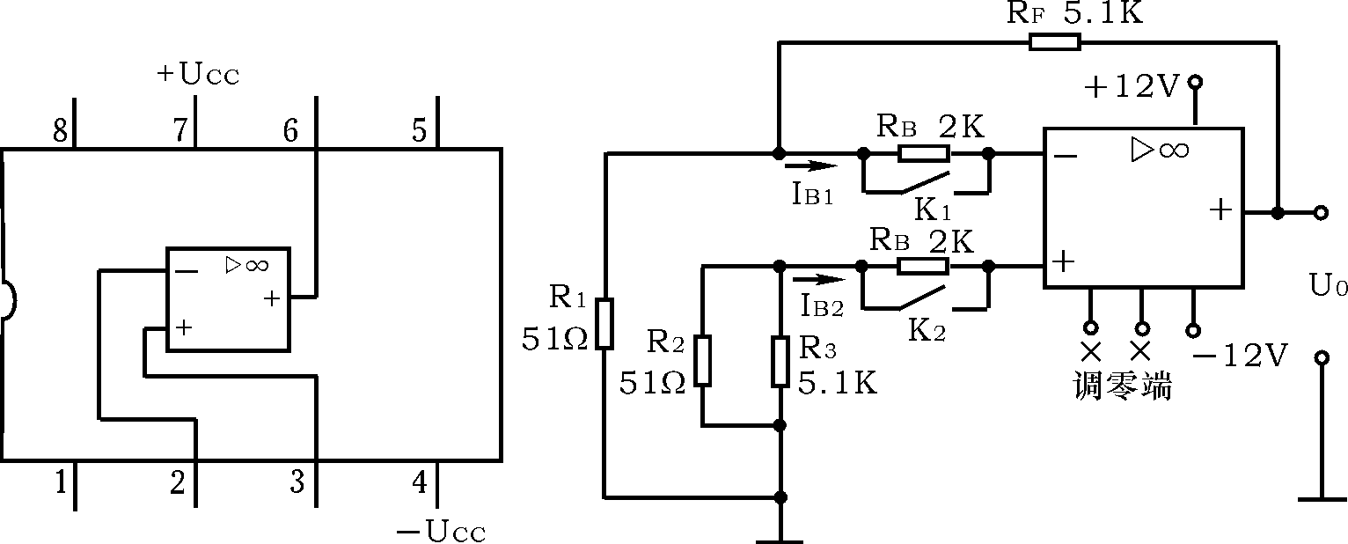

μA741管脚图

3、集成运放在使用时应考虑的一些问题

　1) 输入信号选用交、直流量均可， 但在选取信号的频率和幅度时，应考虑运放的频响特性和输出幅度的限制。

2) 调零。为提高运算精度，在运算前， 应首先对直流输出电位进行调零，即保证输入为零时，输出也为零。当运放有外接调零端子时，可按组件要求接入调零电位器RW，调零时，将输入端接地，调零端接入电位器RW，用直流电压表测量输出电压U0，细心调节RW，使U0为零（即失调电压为零）。如运放没有调零端子，若要调零，可按图7－7所示电路进行调零。

一个运放如不能调零，大致有如下原因：① 组件正常，接线有错误。② 组件正常，但负反馈不够强（RF／R1 太大），为此可将RF短路，观察是否能调零。③ 组件正常，但由于它所允许的共模输入电压太低，可能出

现自锁现象，因而不能调零。为此可将电源断开后，再重新接通，如能恢复正常，则属于这种情况。④组件正常，但电路有自激现象，应进行消振。⑤组件内部损坏，应更换好的集成块。

3) 消振。一个集成运放自激时，表现为即使输入信号为零， 亦会有输出，使各种运算功能无法实现，严重时还会损坏器件。在实验中，可用示波器监视输出波形。为消除运放的自激，常采用如下措施

　 ①若运放有相位补偿端子，可利用外接RC补偿电路，产品手册中有补偿电路及元件参数提供。②电路布线、元、器件布局应尽量减少分布电容。③在正、负电源进线与地之间接上几十μF的电解电容和0.01～0.1μF 的陶瓷电容相并联以减小电源引线的影响。

4、基本运算电路

　　1) 反相比例运算电路

电路如图6－1所示。对于理想运放， 该电路的输出电压与输入电压之间的关系为



为了减小输入级偏置电流引起的运算误差，在同相输入端应接入平衡电阻R2＝R1 // RF。

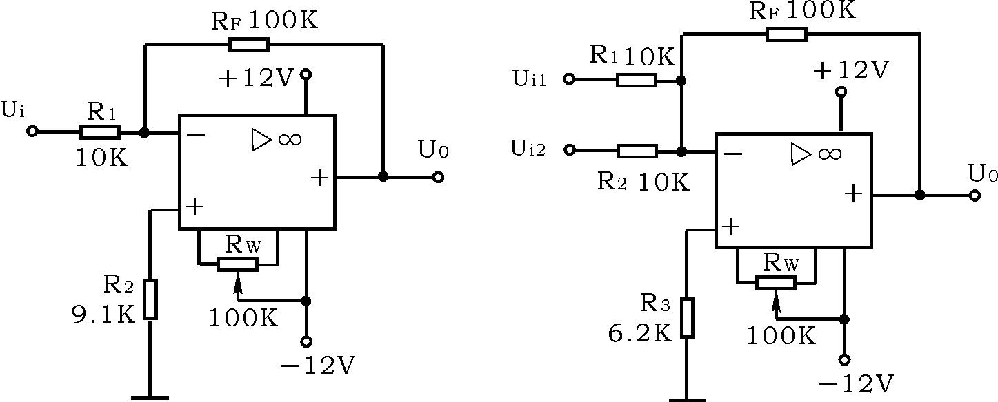

图6－1 反相比例运算电路 图6－2 反相加法运算电路

　　2)　反相加法电路

电路如图6－2所示，输出电压与输入电压之间的关系为

 R3＝R1 // R2 // RF

3) 同相比例运算电路

图6－3(a)是同相比例运算电路，它的输出电压与输入电压之间的关系为

 R2＝R1 // RF

当R1→∞时，UO＝Ui，即得到如图6－3(b)所示的电压跟随器。图中R2＝RF，用以减小漂移和起保护作用。一般RF取10KΩ， RF太小起不到保护作用，太大则影响跟随性。

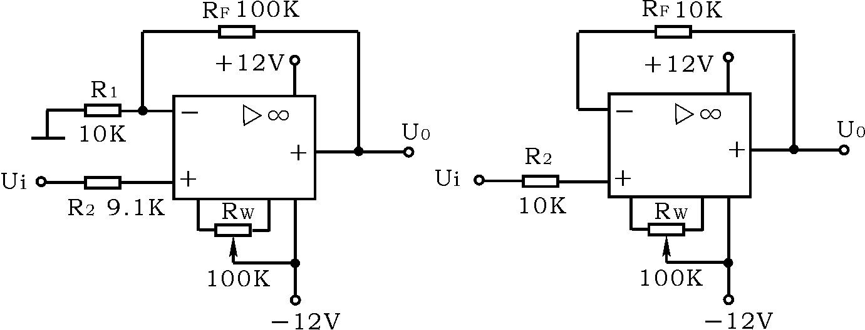

(a) 同相比例运算电路 (b) 电压跟随器

图6-3 同相比例运算电路

**三、实验设备与器件**

　　1、±12V直流电源 2、函数信号发生器

3、交流毫伏表 4、直流电压表

5、集成运算放大器μA741×1 电阻器、电容器若干。

**四、实验内容**

实验前要看清运放组件各管脚的位置；切忌正、负电源极性接反和输出端短路，否则将会损坏集成块。

1、反相比例运算电路

　　1) 按图6－1连接实验电路，接通±12V电源，输入端对地短路，进行调零和消振。

2) 输入f＝100Hz，Ui＝0.5V的正弦交流信号，测量相应的UO，并用示波器观察uO和ui的相位关系，记入表6-1。

表6-1　Ui＝0.5V，f＝100Hz

|  |  |  |  |  |  |
| --- | --- | --- | --- | --- | --- |
| Ui（V） | U0（V） | ui波形 | uO波形 | AV | |
|  |  | 77777777777777777 | 77777777777777777 | 实测值 | 计算值 |
|  |  |

　　2、同相比例运算电路

　　1) 按图6－3(a)连接实验电路。实验步骤同内容1，将结果记入表6－2。

2) 将图6－3(a)中的R1断开，得图6－3(b)电路重复内容1)。

表6－2　　　Ui＝0.5V　　f＝100Hz

|  |  |  |  |  |  |
| --- | --- | --- | --- | --- | --- |
| Ui（V） | UO(V) | ui波形 | uO波形 | AV | |
|  |  | 77777777777777777 | 77777777777777777 | 实测值 | 计算值 |
|  |  |

**五、实验总结**

　　1、 整理实验数据，画出波形图（注意波形间的相位关系）。

　2、 将理论计算结果和实测数据相比较，分析产生误差的原因。

3、 分析讨论实验中出现的现象和问题。

**六、预习要求**

　　 复习集成运放线性应用部分内容，并根据实验电路参数计算各电路输出电压的理论值。